## Документ-концепция на разработку игры

## **«Dreamer»**

|  |  |
| --- | --- |
| Наименование проекта | «Dreamer» |
| Руководитель проекта | Папирнык Александр |
| Дата создания | 01.02.2019 |
| Дата последнего обновления | 01.06.2018 |

**Заказчик проекта**

|  |  |
| --- | --- |
| Наименование организации Заказчика | IT-школа ItHillel |
| Контактное лицо, Ф.И.О. | Шаташвили Ираклий Львович |
| Должность | Директор |
| E-mail | dnipro@ithillel.ua |

**Цели и задачи проекта**

|  |  |
| --- | --- |
| Причины инициации проекта | Выставление на показ пороков общественности |
| Цель проекта | Расширение кругозора общественности (духовное обогащение, борьба с безразличием) |
| Задачи проекта | Готовый продукт с полным набором реализованных игровых механик и интересным сюжетом. |

**Основные результаты**

В результате использования продукта решаются следующие проблемы:

* Покрытие потребностей пользователей(игроков)
* Предоставление готового продукта издателю

**Краткое описание игры**

Игра «Dreamer» - проект коллектива независимых разработчиков, направленный на то, чтобы привлечь внимание общественности к социальным проблемам, заставить их задуматься о необходимости их *разрешения* и *предотвращения*.

Элементы **Action RPG**, решение головоломок и взаимодействие с *NPC* помогут не заскучать любому типу игроков. Полное погружение в игровой мир, сложные моральные выборы и их последствия, уникальные уровни и их обитатели принесут игроку массу эстетического удовольствия.

**Use case диаграммы**

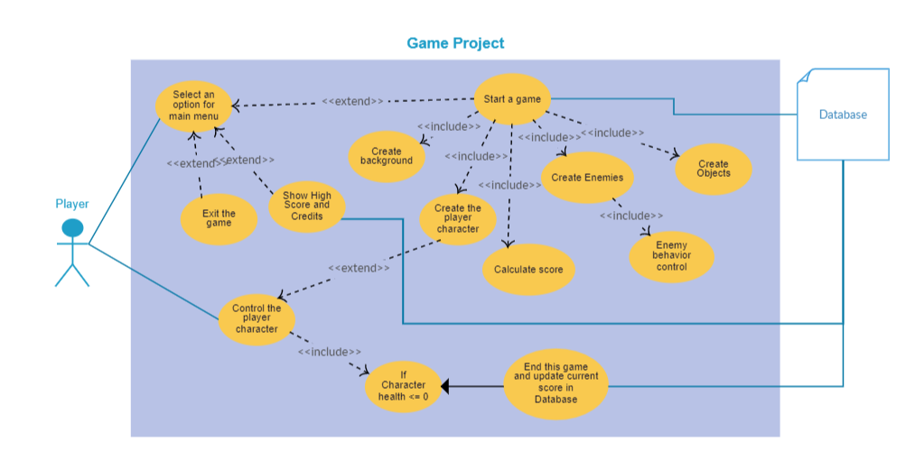

**Системные требования**

***Для пользователей:***

***Минимальные требования для PC:***

* ***Windows® 7/10 с установленным DX 11***
* ***Intel Core2 Duo E8400, 3.0GHz or AMD Athlon 64 X2 6000+, 3.0GHz or higher***
* ***Geforce 9600 GT or AMD HD 3870 512MB or higher***
* ***3 ГБ ОЗУ***
* ***8 Гб свободного места на жестком диске***
* ***Минимальное разрешение - 1920x1080***